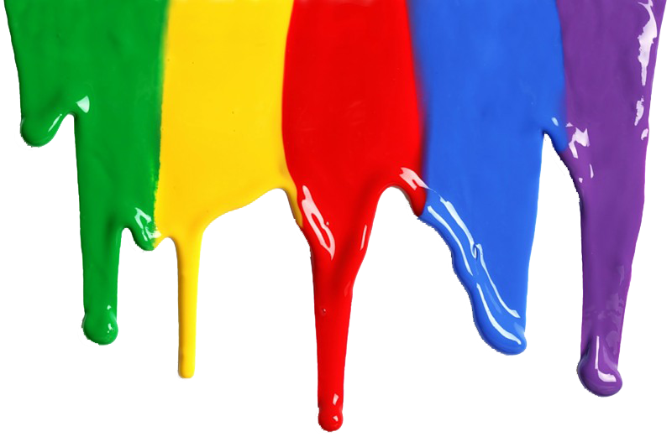
«Давайте фантазировать!
или
Рисуем вместе с детьми!»
Нетрадиционные техники рисования.
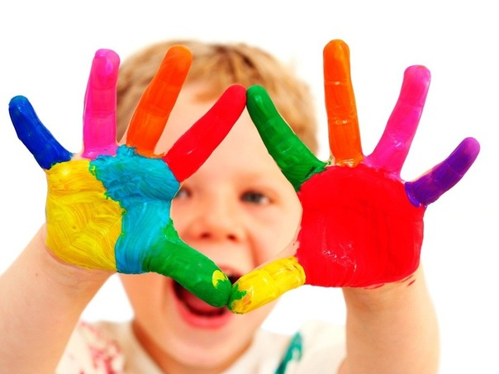

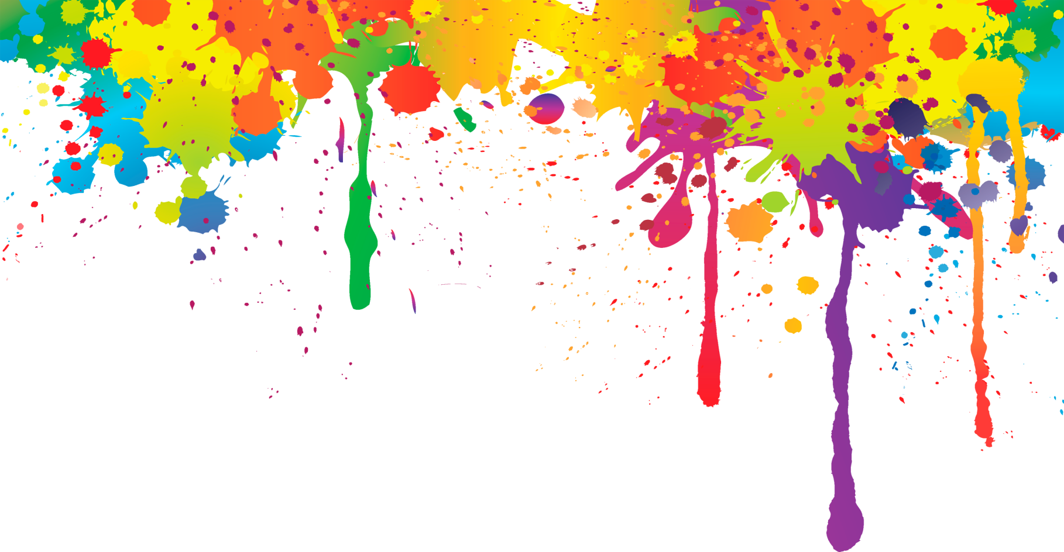

Рисование ватными палочками или пуантилизм

С одной стороны, рисование ватными палочками – это естественный промежуточный этап между рисованием пальчиками и кисточкой, с другой, - очень необычная техника рисования, которая обязательно заинтересует детей старшего дошкольного и младшего школьного возраста.
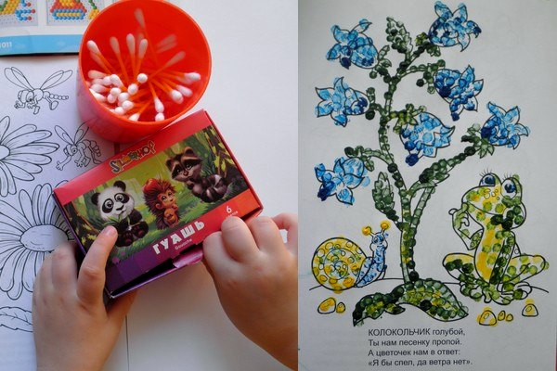
Рисование ватными палочками: 1-3 года
Малышу, к примеру, рисовать палочкой гораздо проще, чем кистью, к тому же палочку не нужно мыть. Для рисования с ребенком младшего дошкольного возраста Вам понадобится пальчиковая или обычая гуашь, бумага, раскраски, ватные палочки (много) и палитра. Пластмассовая палитра нужна для того, чтобы ребенок не макал палочку в баночку с гуашью и не набирал слишком много краски. А на палитру достаточно выложить немного гуаши разных цветов, разбавить водой до полужидкого состояния, для каждого цвета нужно положить свою палочку. И все, можно приступать к рисованию.
Покажите ребенку, как можно рисовать палочкой: проводить линии или ставить точки. Даже крохе это будет понятно, потому что именно так он рисовал пальчиком.
Рисование ватными палочками: 3-7 лет
Прежде чем предлагать рисование ватными палочками ребенку постарше, стоит рассказать ему об особой технике рисования точками, которая называется пуантилизм. Эту технику придумали неоимпрессионисты в конце XIX века.
Суть техники пуантилизма достаточна проста: рисунок создается при помощи отдельных точек (или мазков) разного цвета. При этом краски физически не смешиваются между собой, не создается переходов от одного цвета к другому. Это происходит лишь оптически, при рассматривании рисунка на расстоянии. Точки можно ставить близко друг к другу или, наоборот, оставлять больше свободного места. Так в технике пуантилизма создаются переходы от темного к светлому.
Кстати, рисовать не обязательно именно ватной палочкой и гуашью. Можно попробовать пустить в ход и фломастеры, и ручки.
Пуантилизм для детей
Для детей техника пуантилизма очень удобна. При рисовании можно пользоваться шаблоном, просто заполняя части рисунка точками нужного цвета. Можно, наоборот, рисовать только цветные контуры предметов с помощью точек. Интересно дополнять точками готовые рисунки, к примеру, именно так дети рисуют гуашью снег или дождь поверх готового акварельного рисунка. С детьми старшего дошкольного возраста, уже умеющими считать, можно попытаться воспроизводить в данной технике мозаичные картинки. Сначала собирать картинку из мозаики, а потом рисовать ее на листе, сверяя правильность рисунка.
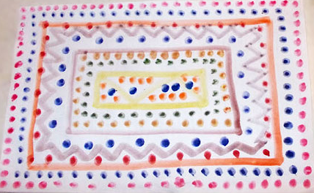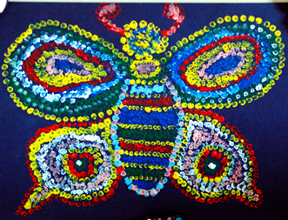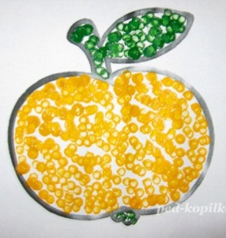

Кляксография –
Техника выдувания

Знаменитые пещеры с палеолитическими росписями в долине Везере во Франции и петроглифы Валкамоники на севере Италии, наскальные изображения Национального парка Какаду на севере Австралии, первая в Европе пещера Альтамира (Испания), местонахождения Тадрарт Акакюс в Ливии и Альта-фьорд на севере Норвегии, памятники национального парка Сьерра-де-Капивара в Бразилии, обширные местонахождения Сьерра-де-Сан-Франциско на западе Мексики, петроглифы в районе Богуслен на западе Швеции и палеолитические петроглифы под открытым небом в Фош Коа, Португалия.
"Почему, зачем, какое отношение имеет к ВЫДУВАНИЮ список уникального мирового и культурного наследия?" - спросите вы.
Отвечаю: "Самое непосредственное!"
Выдувание краски через костяную трубочку применялось для заполнения пространства внутри контура фигур, обозначенных углём. По данным этнографии (что было подтверждено экспериментально), эта техника является традиционной как для творцов древних изображений, так и для современных австралийских и южноафриканских художников.
Современные трубочки для сока ничем не хуже в применении. Они помогают выдувать узнаваемые, необычные, а порой фантастические рисунки из небольшого количества жидкой краски по листу бумаги. Попробуйте сами и вы убедитесь, насколько увлекательно и захватывающе может быть такое рисование!
Техника рисования Кляксография (рисунок кляксами, выдувая их через соломинку) - это очередное волшебство среди уроков рисования. На первый взгляд - она непонятно и вроде браться за нее не хочется, но стоит только начать творить, как это первое ощущение улетучивается, словно дым. Рисунок словно сам рождается! Да, капельки краски расставляет Художник, по своему замыслу, но раздувая их - он уже не может точно предугадать, как они разойдутся, перельются друг в друга, и каков будет окончательный результат... Рисуя, Вы будете наслаждаться красотой этого Действа! Вы научитесь использовать случайные эффекты в качестве основы для творчества!
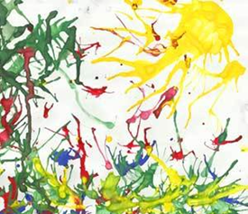
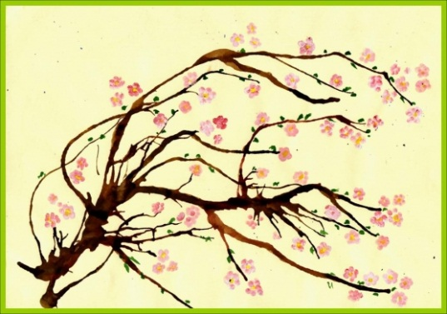
Такое занатие будет интересно и взрослым и детям. Причем не только интересно - но и полезно: например, для детей с задержкой в развитии речи (как артикуляционная гимнастика). Также рисование выдуванием через соломинку укрепляет здоровье и силу легких и дыхательной системы (что особенно полезно при кашле).

РИСУЕМ ПАЛЬЧИКАМИ

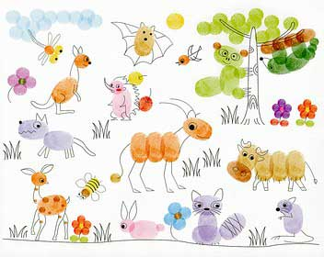
Польза от рисования пальчиками огромна – ребенок снимает напряжение, сбрасывает отрицательные эмоции, развивает моторику рук, учится фантазировать, чувствовать цвета и их оттенки. Возможности рисования пальчиками безграничны! После того, как на листе появились «следы» от маленьких пальчиков, дорисуйте их – и у вас оживет целая сказка. Теперь это не просто клякса, а мишка, который идет в гости к слоненку. Или цветочная полянка, на которой растут сказочные цветочки, порхают бабочки, кружатся пчелы. Рисование пальчиками это удивительная деятельность. Она позволяет ребенку почувствовать краски, их характер, настроение, развивает творческие способности. Рисование с использованием нетрадиционных техник изображения не утомляет детей, а наоборот вызывает стремление заниматься таким интересным делом. Им интересен сам процесс выполнения работы. С возрастом (уже в средней группе), где способ рисования постепенно усложняется, работа по нетрадиционному рисованию, а именно рисование пальчиком, заключается в смешивании красок, где каждый пальчик обмакивается в разные по цвету краски и наносятся мазки. Таким способом дети рисуют пушистых зверей (лисичку, мишку и т. п., цветы). Он даёт быстрый и положительный результат. Раскрашивая своими маленькими пальчиками, ребенок учится чувствовать границы изображения. Это очень хорошо влияет на настроение и поведение деток, стимулирует их действие и обостряет ощущения.
Первый опыт в рисовании будет влиять на дальнейшее творчество ребенка, поэтому родителям лучше подготовиться к этому событию. Для начала надо выбрать краски. Те краски, которые Вы купите в магазине, готовы к применению, они не капают, легко смываются и отстирываются. Оденьте ребенка в ту одежду, которую не жалко испачкать, возьмите большой лист ватмана (можно взять рулон ненужных обоев), постелите его на пол и вперед. Налейте краски в палитру или блюдечки и начинаем рисовать сами, показывая малышу свои действия. Пусть Вашими первыми рисунками будет гроздь винограда или кукольное платье в горошек. Можно просто оставлять отпечатки ладошек. Но если ребенок откажется рисовать, не захочет пачкать пальчики, спешит помыть руки — это говорит о том, что он внутренне зажат, возможно, имеются проблемы в психическом развитии (страхи, тревожность) или родители слишком опекают малыша, либо, наоборот, ему не хватает ласки, общения. В любом случае стоит обратить внимание на отношение ребенка к пальчиковым краскам. Занимаясь со своим малышом рисованием, Вы развиваете новую личность, ведь этот увлекательный процесс способствует развитию мелкой моторики, воображения, творческих способностей, художественных способностей, формирует чувство цвета, величины и формы. Не пропустите такое увлекательное занятие! А самое главное это еще одна возможность совместной деятельности.

РИСОВАНИЕ
ОТПЕЧАТКАМИ ЛИСТЬЕВ

Лист является частью любого растения. В привычном понимании - листья могут быть использованы для составления гербариев, флористических композиций, картинных коллажей или в лекарственном плане.
Оказывается, что обычный, казалось бы лист (клена, тополя, дуба или березы) может превратиться в инструмент для художественного творчества не хуже, чем кисточка.
Собрав различные опавшие листья, намажьте каждый листочек гуашью со стороны прожилок. Бумага, на которой Вы собираетесь оставить оттиск, может быть цветной или белой. Прижмите лист окрашенной стороной к листу бумаги аккуратно снимите его, взяв за "хвостик" (черешок) . Этот процесс можно повторять раз за разом. И вот, дорисовав детали, у Вас уже летает над цветком бабочка
Самые неожиданные образы могут возникнуть в сочетании данного приема и техники “по сырому”. Для этого надо взять лист бумаги, смачить его при помощи губки, а затем затонировать лист растения краской нужного оттенка и сразу же пропечатать на фоне. Для выразительности отпечатка, лист стоит смазать краской тоном выше, чем фон. А прикладывание чистого листика, дает мягкие и плавные очертания.
Такой незамысловатый вид художественного творчества, как нетрадиционное рисование отпечатками листьев, замечательно подойдет для маленьких художников, для которых кисточка является пока сложным инструментом.

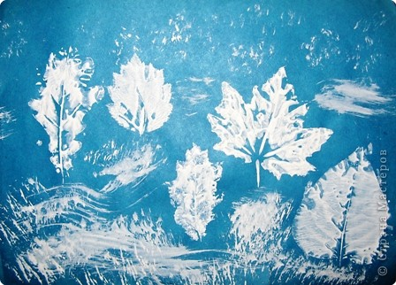
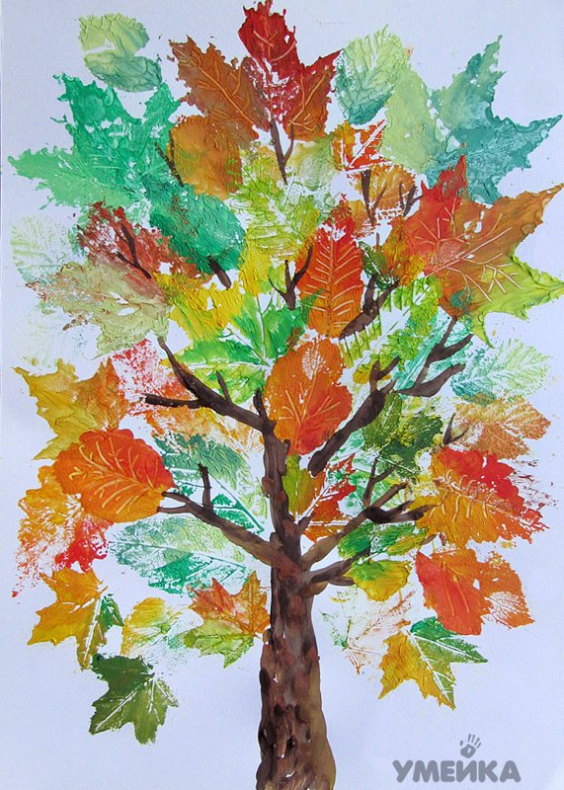

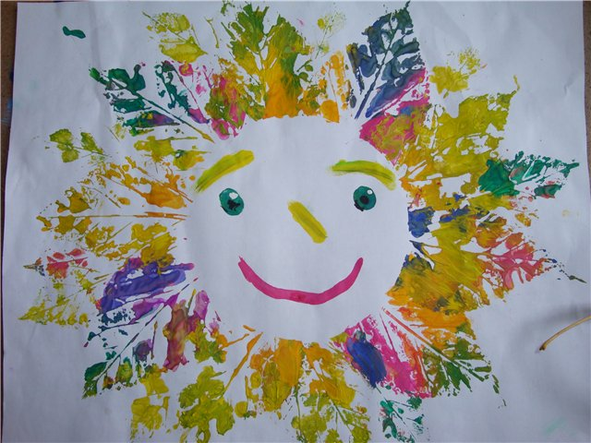

МОНОТИПИЯ

Одной из простейших графических техник считается монотипия.
По гладкой поверхности стекла или толстой глянцевой бумаге (она не должна пропускать воду) — делается рисунок гуашевой краской или красками. Сверху накладывается лист бумаги и придавливается к поверхности. Получается оттиск в зеркальном отображении. Монотипию (от греческого monos — один, единый и tupos — отпечаток) могут освоить дети дошкольного возраста, печатая осенний пейзаж, букет цветов в вазе, бабочек…
Постарайтесь пробудить фантазию малыша, обратите занятие в игру. Оставьте несколько крупных капель краски на листе бумаги. Согните лист пополам и плотно сожмите. Разверните, и вы увидите необычные, причудливые узоры – кляксы. А можно нарисовать краской половинку бабочки на половине листа. Согнуть пополам лист и плотно сжать его половинки. Как будто бабочка расправила крылья и собирается взлететь!
Поэкспериментируйте, возьмите фактурную бумагу под краску, а отпечаток сделайте на листе обычной бумаги….

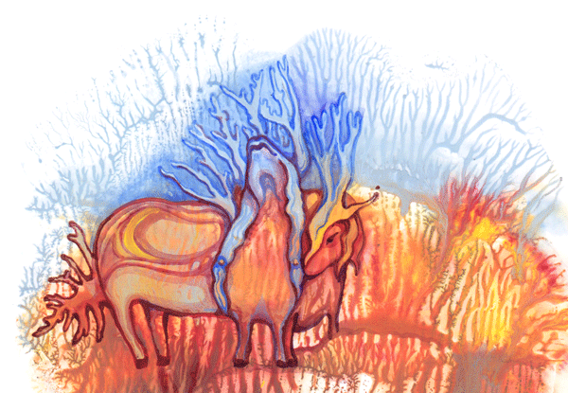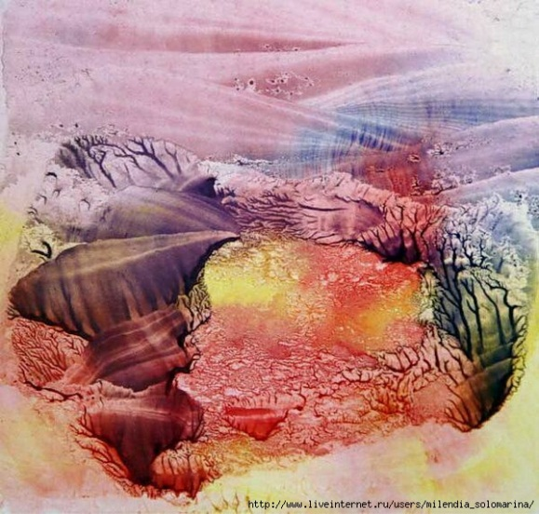

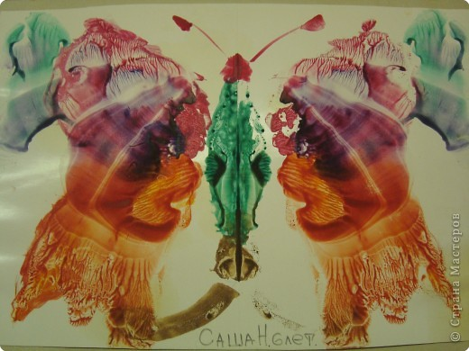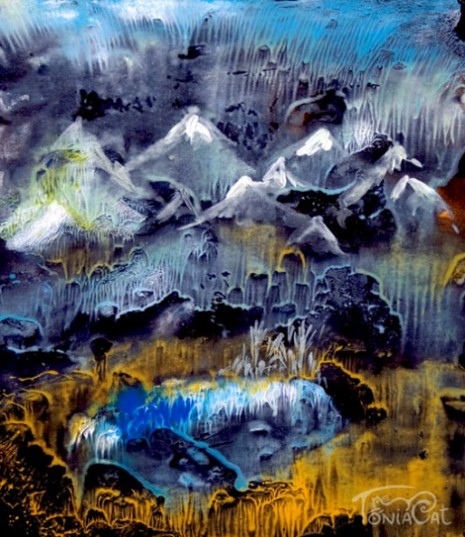

РИСОВАНИЕ
«ВОЛШЕБНЫМИ НИТКАМИ»

Техника рисования – «Волшебными нитками» вызывает у детей восторг. Используя ее, они становятся маленькими волшебниками!
Для этого понадобится:
• нитки № 10, нарезанные по 20-25 см;
• акварель или цветная гуашь;
• 2 листа бумаги (тонированной или белой).
Ход работы:
• опустить нитку в краску, держа ее за кончик, чтобы она пропиталась;
• уложить нитку на лист бумаги (кому как понравится);
• сверху придавить другим листом бумаги;
• вытянуть за кончик ниточку, убрать верхний листок;
• на каждый новый цвет накладываем чистый лист сверху.
Ниже представлены работы детей с использованием этой техники.
В этой технике масса преимуществ – неограниченное пространство для фантазии. Здесь можно дорисовать фломастерами или красками и кистью тот образ, который ребенок увидел на бумаге.

